**Ein Microsoft Konto in ein Lokales Konto ändern Windows 8.1**

[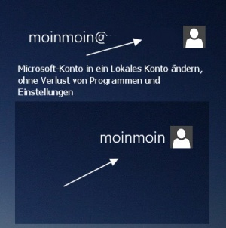](http://www.deskmodder.de/wiki/index.php?title=Datei:Microsoft-account-in-lokales-konto-aendern-windows-8.1-1.jpg)

Wie man Windows 8.1 mit einem Lokalen Konto installiert und einrichtet, könnt ihr hier nachlesen: ▪ [Windows 8.1 mit einem lokalen Konto installieren](http://www.deskmodder.de/wiki/index.php?title=Windows_8.1_mit_einem_lokalen_Konto_installieren)

Jetzt geht es darum, aus einem Microsoft (Account) Konto ein Lokales Konto zu machen, ohne das die Einstellungen und Programme verloren gehen.

Es ist eigentlich recht einfach zu machen. Wie zeigen wir euch jetzt:

[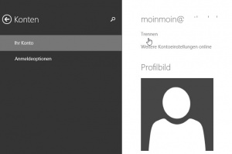](http://www.deskmodder.de/wiki/index.php?title=Datei:Microsoft-account-in-lokales-konto-aendern-windows-8.1-2.jpg)

* Win + i drücken
* PC-Einstellungen ändern unten anklicken
* Im neuen Fenster dann Konten
* Ihr Konto auswählen und unter dem Namen (Mailadresse) auf Trennen klicken.

[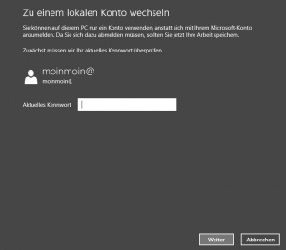](http://www.deskmodder.de/wiki/index.php?title=Datei:Microsoft-account-in-lokales-konto-aendern-windows-8.1-3.jpg)

* Passwort vom Microsoft-Account eingeben zur Überprüfung

[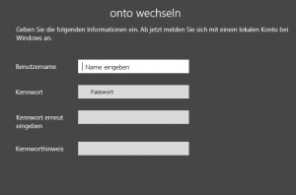](http://www.deskmodder.de/wiki/index.php?title=Datei:Microsoft-account-in-lokales-konto-aendern-windows-8.1-4.jpg)

* Einen Namen und Passwort (optional) eingeben

[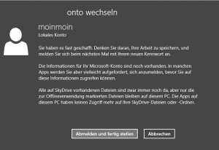](http://www.deskmodder.de/wiki/index.php?title=Datei:Microsoft-account-in-lokales-konto-aendern-windows-8.1-5.jpg)

* Auf Abmelden und fertig stellen drücken.

Das war es auch schon. Nun startet Windows 8.1 in ein Lokales Konto ohne weitere Änderungen.

Umgedreht geht es natürlich auch